机械应力和热应力下的BGA焊点可靠性

BGA（球栅阵列封装）是一种常见的集成电路封装技术，它具有接触面积大、信号传输效率高等优点。然而，BGA焊点位于器件底部，不易检测和维修，而且由于BGA功能高度集成，焊点容易受到机械应力和热应力的影响，导致开裂或脱落，从而影响电路的正常工作。本文将分析应力作用下BGA焊点开裂的原因，并提出相应的控制方法。

机械应力和热应力是BGA焊点开裂的主要因素
机械应力是指物体受到外力而变形时，在其内部各部分之间产生的相互作用力。BGA焊点在装配和使用过程中，可能会受到来自不同方向的机械应力，如振动、冲击、弯曲等。这些应力会导致焊点内部产生裂纹，甚至断裂。

热应力是指物体由于温度变化而产生的胀缩变形，在外界或内部约束的作用下，不能完全自由变形而产生的内部应力。在高温作用下，焊点内部将持续产生热应力，导致疲劳累积，造成焊点断裂。

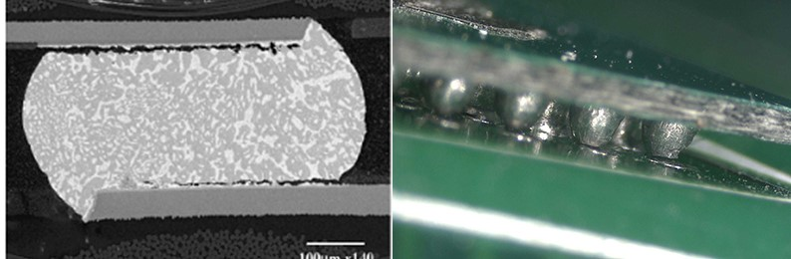
图1. BGA焊点开裂

IMC过厚会降低焊点可靠性
IMC是焊料与焊盘之间形成的一种金属化合物，它对焊点的强度和可靠性有重要影响。在无铅工艺条件下，由于焊接温度比有铅工艺更高，时间更长，因而IMC的厚度相对更厚。再加上无铅焊料本身比较硬，使得无铅焊点比较容易因应力而断裂。

如果BGA原始的IMC特别厚，即超过10μm，那么，在再流焊接时，IMC很可能发展成宽的和不连续的块状IMC，如图所示。这种IMC相对于正常IMC，其抗拉和抗剪强度会低 20%左右，在生产周转和装配过程中，容易因操作应力而断裂。

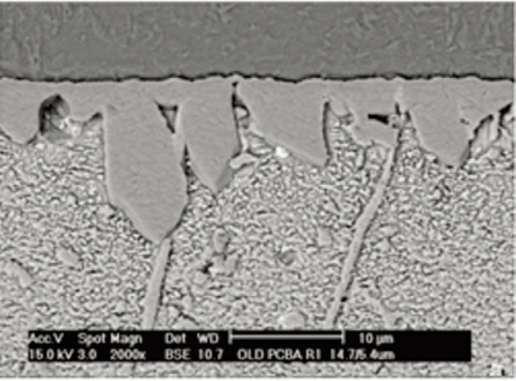
图2. 块状IMC

BGA焊点开裂的控制方法
1.严格管控焊接温度和时间，避免IMC持续生长。
2.采用低Ag+Ni无铅焊料。Ag+Ni无铅焊料具有优良的抗机械振动性能。 Ag是加速界面IMC生长的元素，Ni对Cu3 Sn的生产具有抑制作用，低Ag+Ni可以有效阻止IMC生长。
3.减轻部件重量、增加机构件如散热器的托架、增加产品工作时刚性避免剧烈振动等，或变更生产工艺如使用胶黏剂加固等，以此提升焊点抵抗机械应力的能力。

